ИНФОРМАЦИОННЫЙ БЮЛЛЕТЕНЬ
«ВЕСТИ СЕЛА»

Выпуск № 128

Адрес издателя: Дата выпуска: 27.01.2023
433322 Ульяновская область Формат А4
Ульяновский район, с. Большие Ключищи Изготовлено с
ул. Каштанкина, д.13 помощью оргтехники

Печатное средство массовой информации органов местного самоуправления муниципального образования «Большеключищенское сельское поселение «Большеключищенское сельское поселение» Ульяновского района Ульяновской области

с. Большие Ключищи

2022

Учредитель: Совет депутатов муниципального
образования «Большеключищенское
сельское поселение» Ульяновского района
Ульяновской области

_______________________________________________________________

Тираж 50 экземпляров
Ответственный выпускающий: Ровнова О.В.
Распространяется бесплатно

СОВЕТ ДЕПУТАТОВ МУНИЦИПАЛЬНОГО ОБРАЗОВАНИЯ
«БОЛЬШЕКЛЮЧИЩЕНСКОЕ СЕЛЬСКОЕ ПОСЕЛЕНИЕ»
УЛЬЯНОВСКОГО РАЙОНА УЛЬЯНОВСКОЙ ОБЛАСТИ

РЕШЕНИЕ
27 января 2023г. № 1/3
Экз. ___
с. Большие Ключищи

О внесении изменений в Положение
о размере и порядке осуществления ежемесячной
денежной выплаты сельским старостам
муниципального образования
«Большеключищенское сельское поселение»
Ульяновского района Ульяновской области

В соответствии со статьей 27¹ Федерального закона от 06.10.2003
№131-ФЗ «Об общих принципах организации местного самоуправления
в Российской Федерации», статьёй 5 Закона Ульяновской области
от 29.10.2018 №105-ЗО «О старостах сельских населённых пунктов (сельских старостах) в Ульяновской области», с учетом Постановления Правительства Ульяновской области № 731-П от 09.12.2022 «О внесении изменения в постановление Правительства Ульяновской области от 22.01.2019 № 17-П», Уставом муниципального образования «Большеключищенское сельское поселение» Совет депутатов муниципального образования «Большеключищенское сельское поселение» решил:

1. Внести в Положение о размере и порядке осуществления ежемесячной денежной выплаты сельским старостам муниципального образования «Большеключищенское сельское поселение» Ульяновского района Ульяновской области, утвержденного решением Совета депутатов муниципального образования «Большеключищенское сельское поселение» Ульяновского района Ульяновской области от 21.12.2018 № 12/37 «О размере и порядке осуществления ежемесячной денежной выплаты сельским старостам муниципального образования «Большеключищенское сельское поселение» Ульяновского района Ульяновской области» следующие изменения:
1.1. Пункт 3 Положения изложить в следующей редакции:
««3. Размер ежемесячной денежной выплаты сельским старостам составляет 1265 рублей в месяц.».
2. Решение Совета депутатов муниципального образования «Большеключищенское сельское поселение» Ульяновского района Ульяновской области от 02.08.2022 № 4/13 «О внесении изменений в Положение о размере и порядке осуществления ежемесячной денежной выплаты сельским старостам муниципального образования «Большеключищенское сельское поселение» Ульяновского района Ульяновской области» считать утратившим силу.
3. Настоящее решение вступает в силу на следующий день после дня его официального опубликования и распространяет свое действие на правоотношения, возникшие с 01.01.2023.

Глава муниципального образования
«Большеключищенское сельское
поселение» В.С. Каленков

РОССИЙСКАЯ ФЕДЕРАЦИЯ
СОВЕТ ДЕПУТАТОВ МУНИЦИПАЛЬНОГО ОБРАЗОВАНИЯ
«БОЛЬШЕКЛЮЧИЩЕНСКОЕ СЕЛЬСКОЕ ПОСЕЛЕНИЕ»
УЛЬЯНОВСКОГО РАЙОНА УЛЬЯНОВСКОЙ ОБЛАСТИ

РЕШЕНИЕ
27.01.2023г. № 1/4
Экз. ___
с. Большие Ключищи

Об утверждении границы территории
Общественной организации
территориального общественного самоуправления
муниципального образования
«Большеключищенское сельское поселение»
Ульяновского района Ульяновской области
«Поникий Ключ»

На основании Федерального закона от 06.10.2003 г. № 131-ФЗ «Об общих принципах организации местного самоуправления в Российской Федерации», Положения «О территориальном общественном самоуправлении в муниципальном образовании «Большеключищенское сельское поселение»», утвержденного Решением Совета депутатов от 24.06.2010г. № 8/14, Совет депутатов муниципального образования «Большеключищенское сельское поселение» Ульяновского района Ульяновской области решил:
1. Утвердить границы территории Общественной организации территориального общественного самоуправления муниципального образования «Большеключищенское сельское поселение» Ульяновского района Ульяновской области «Поникий Ключ» в границах населенного пункта: с. Поникий Ключ Ульяновского района Ульяновской области, согласно графическому приложению.

2. Настоящее решение вступает в силу на следующий день после дня его официального опубликования.

Глава муниципального образования
«Большеключищенское сельское поселение» В.С. Каленков

Приложение к решению
Совета депутатов
МО «Большеключищенское
сельское поселение»
№ 1/4 от 27.01.2023г.

Графическое изображение границ общественной организации территориальное общественное самоуправление муниципального образования «Большеключищенское сельское поселение» Ульяновского района Ульяновской области «Поникий Ключ».

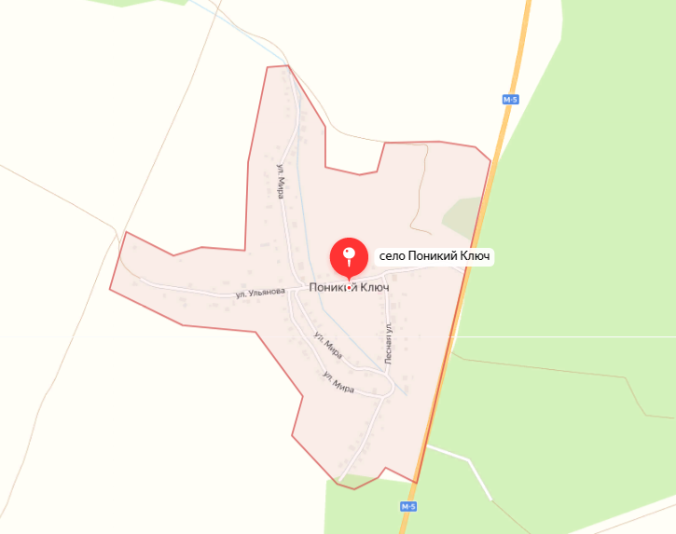

- границы с. Поникий Ключ Ульяновского района Ульяновской области

